**UNIVERSITETI I PRISHTINËS**

**FAKULTETI I SHKENCAVE MATEMATIKE- NATYRORE**

**DEPARTAMENTI I MATEMATIKËS**



**Detyrë Projekti**

**Lënda: Procesimi i imazheve**

***Profesor: Artan Berisha Studenti:   
 Bardh Osmani  
 Besnik Duriqi Bardh Mustafa***

***Donat Jahiri***

Hyrje

Në procesimin e imazheve, reducing spatial resolution është një teknikë e zakonshme e përdorur për të zvogëluar sasinë e të dhënave në një imazh ndërkohë që ruhet ende përmbajtja e përgjithshme e tij. Në këtë eksperiment, ne do të aplikojmë këtë teknikë në katër imazhe të ndryshme: cameraman.tif, emu.tif, blocks.tif, dhe buffalo.tif. Duke zvogëluar gradualisht rezolucionin hapësinor të secilit imazh, do të vëzhgojmë pikën në të cilën imazhi bëhet i pa njohur, dhe kështu fitojmë njohuri në lidhje me rëndësinë e rezolucionit hapësinor në njohjen e imazheve. Nëpërmes këtij eksperimenti, mund të eksplorojmë kompromisin midis cilësisë së imazhit dhe madhësisë së të dhënave, dhe të kuptojmë si ndikon kjo në aplikacionet e procesimit të imazheve.

Detyra - Problemi

5.(Kapitulli 4)Experiment with reducing spatial resolution of the following images:

(a) cameraman.tif

(b) emu.tif

(c) blocks.tif

(d) buffalo.tif

In each case note the point at which the image becomes unrecognizable.

Zgjidhja - Kodi

### Mënyra e parë

% Ngarko imazhin në matricen f

f = imread("cameraman.tif");

% Cakto faktorin e shkallëzimit për down-sampling

scale_factor = 4;

% Down-sample imazhin me faktor të shkallëzimit duke përdorur funksionin imresize

f_downsampled = imresize(f, 1/scale_factor);

% Shfaqi imazhin origjinal dhe atë down-sampled anë-për-anë

subplot(1,2,1);

imshow(f);

title("Imazhi origjinal");

subplot(1,2,2);

imshow(f_downsampled);

title(sprintf("Down-sampled imazhi (scale factor = %d)", scale_factor));

### Mënyra e dytë

% Ngarko imazhin në matricen f

f = imread("blocks.tif");

% Cakto faktorin e shkallëzimit për down-sampling

scale_factor = 64;

% Down-sample imazhin me faktor të shkallëzimit duke përdorur funksionin imresize

f_downsampled = imresize(f, 1/scale_factor);

% Shfaqi imazhin origjinal dhe atë down-sampled anë-për-anë, por me ngjyra të ndryshme

figure();

subplot(1,2,1);

imshow(f);

title("Imazhi origjinal");

colormap(gray); % bën që imazhi të shfaqet në ngjyrat e hirit të bardhë dhe të zi

subplot(1,2,2);

imshow(f_doënsampled);

title(sprintf("Down-sampled imazhi (scale factor = %d)", scale_factor));

colormap(jet); % bën që imazhi të shfaqet me një shkallë të ngjyrave nga hiri i kuq tek blu

colorbar(); % shton një shkallë ngjyrash tek imazhi për të treguar vlerat e intensitetit

Rezultatet

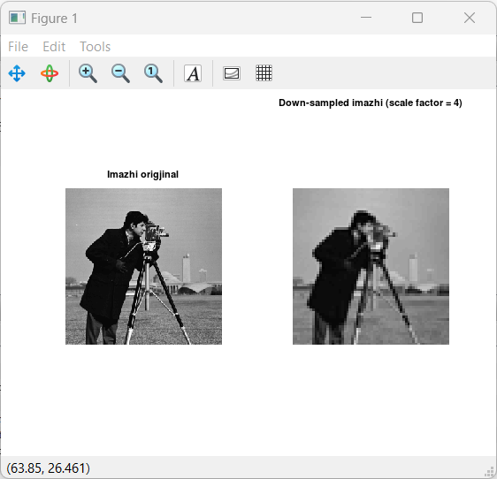

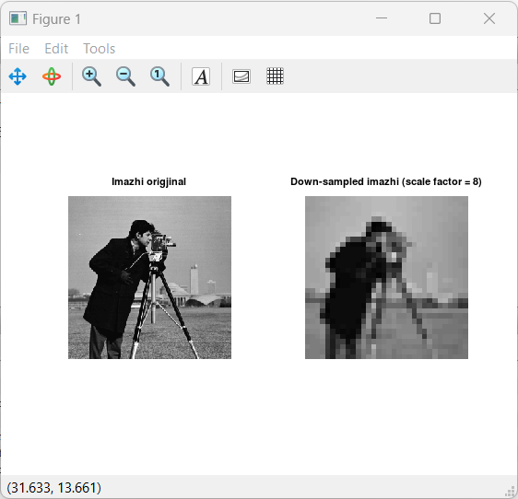

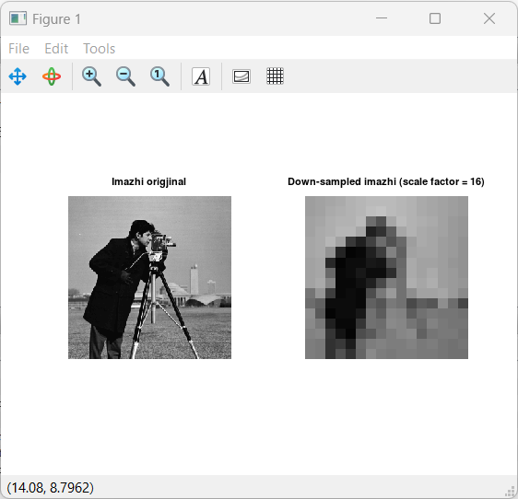

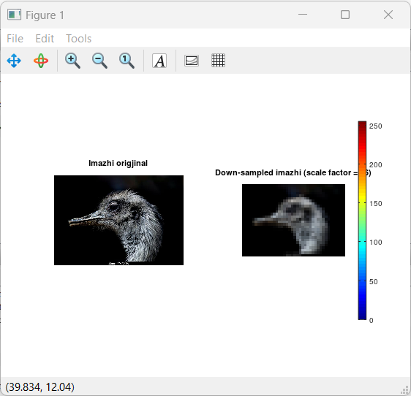

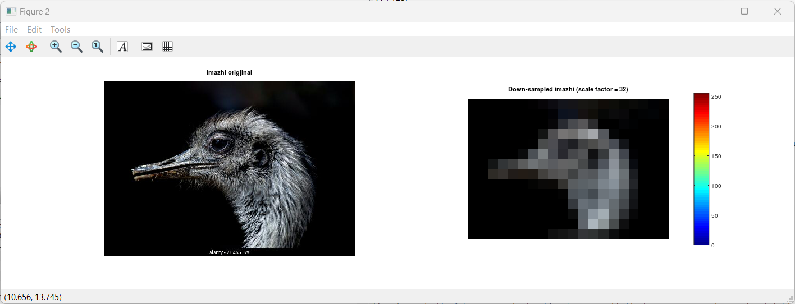

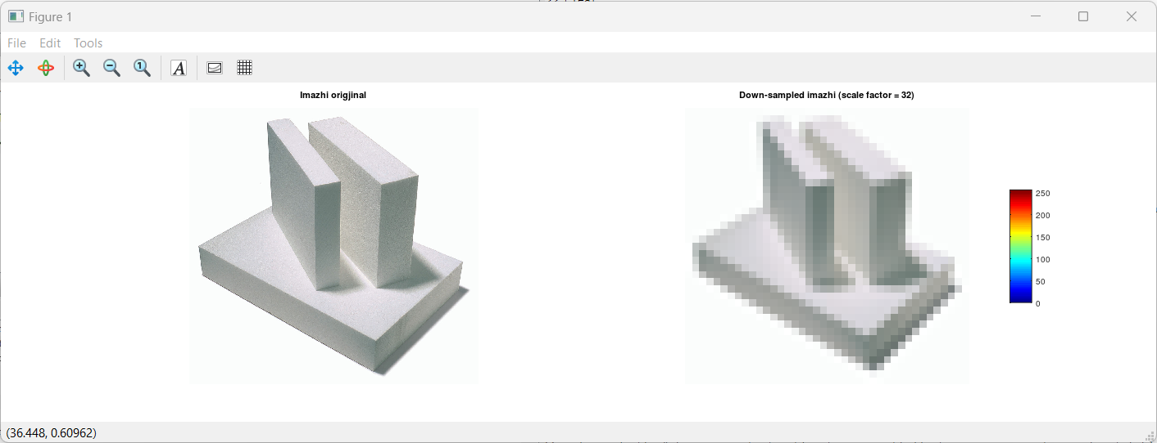

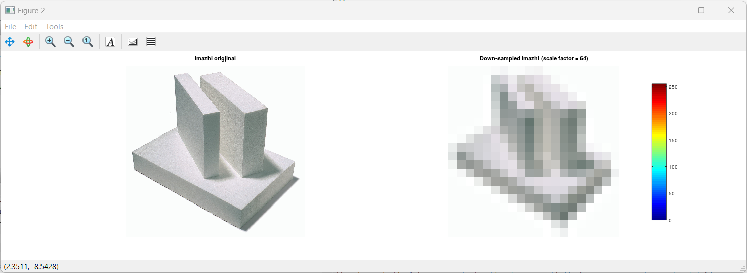

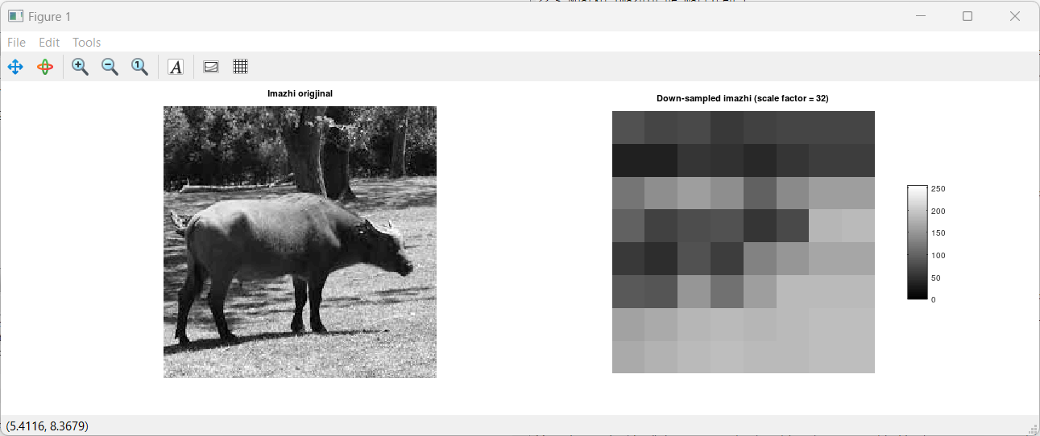

Përfundimi

Nëpërmjet eksperimentit të zvogëlimit të rezolucionit hapësinor në katër imazhe të ndryshme, kemi fituar njohuri për kompromisin midis cilësisë së imazhit dhe madhësisë së të dhënave. Kemi vëzhguar se si duke zvogëluar gradualisht rezolucionin hapësinor të imazhit, përmbajtja e tij bëhet gjithnjë e më pak njohëse deri në atë pikë ku bëhet krejt i pavlefshëm. Kjo tregon rëndësinë e rezolucionit hapësinor në aplikacionet e procesimit të imazheve, pasi që imazhet me rezolucion hapësinor më të lartë mund të kapërcejnë më shumë detaje dhe informacion, duke prodhuar imazhe më cilësore. Megjithatë, një rezolucion hapësinor më i lartë gjithashtu do të thotë madhësi të mëdha të file-ave dhe kërkesa më të mëdha për shfrytëzim të burimeve kompjuterike, që mund të kufizojnë përdorimin e tyre në disa aplikacione.